Présence d’André Malraux sur la Toile, article 194, janvier 2018
Revue littéraire et électronique de <malraux.org> / ISSN 2297-699X
————————————————————————————————————

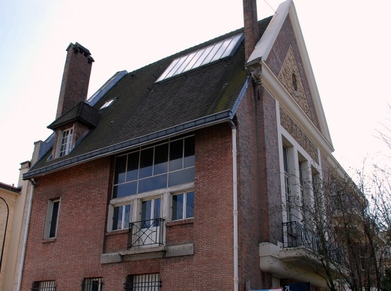

Françoise Theillou Inédit

MALRAUX ET LA COLLECTION RENAULT

Le nom des « Renard » n’est guère associé à celui de Malraux que pour évoquer l’attentat perpétré contre lui par l’O.A.S. à Boulogne, en 1962. Malraux était absent de la maison et seule Delphine Renard, la petite fille de ses propriétaires qui jouait dans le jardin, en fut la victime. L’enfant, âgée de cinq ans, eut le visage détruit et perdit la vue. Ce tragique événement jeta l’opprobre sur l’écrivain resté sourd aux avertissements qu’il avait reçus comme à l’insistante invitation des Renard à quitter les lieux. O scandale, il les avait même menacés « de donner l’armée » s’ils s’acharnaient à vouloir le déloger.
Locataire depuis l’été 45 (soit pendant dix-sept ans) du fameux duplex-atelier de l’Hôtel Renard, haut de sept mètres et inondé de lumière, conçu par l’architecte Jean-Léon Courrèges, le père du célèbre couturier, il s’était passionnément attaché à un lieu qu’il n’avait pas hésité à remanier et qu’il avait entièrement décoré à son goût pour devenir le laboratoire de ses principaux écrits sur l’art, Les Voix du silence et La Métamorphose des dieux, la poursuite d’une certaine Psychologie de l’art commencée pendant la Guerre d’Espagne. Rendu, selon sa propre formule « à ses chères études » par l’échec électoral de janvier 1946 du Général de Gaulle, il rentre à Boulogne un soir de janvier, une reproduction grandeur nature du Moulin de la Galette sous le bras. « La traversée du désert » du Général lui permet d’entreprendre les Mémoires de guerre tandis que son éphémère ministre de l’information s’enferme dans la thébaïde du 19bis de l’avenue Victor Hugo de Boulogne pour se consacrer à ses Ecrits sur l’art. Période féconde où, au fracas des armes, va succéder un travail acharné dans le silence et la solitude, à peine interrompus par le piano de Madeleine.

Dès 1945 pourtant, un jeune homme de dix-sept ans, Claude-Louis Renard, le fils de la propriétaire, vient régulièrement frapper à la porte espagnole du duplex qu’on lui ouvre bien volontiers. Entre 1940 et 1942, il a perdu son grand-père, capitaine d’industrie et peintre (d’où l’atelier à l’italienne de « la maison rose »), son père et son « oncle », les trois hommes de sa famille. Enfant unique, le voici seul avec sa mère que la ruine a contrainte à mettre sa maison en location. Elle s’est seulement réservé le rez-de-chaussée pour elle et son fils. L’adolescent, fougueux, à la curiosité toujours en éveil, est animé de deux passions, la littérature et l’art. Il passe des journées entières à la Bibliothèque Nationale où il aura tout lu de Malraux, y compris Lunes en papier, illustré par Fernand Léger, avant de frapper à sa porte. Il aime aussi à rencontrer les écrivains chez qui il se rend à vélo : Gide, Montherlant, Valéry même auquel il rend visite le jour de la Libération. Celui-ci le reçoit aimablement mais lui enjoint de rentrer chez lui au plus vite, en ces temps encore incertains. Enfin, comme le jeune Malraux, il collectionne les reproductions de peinture et il feuillette les livres rares. Il se construit, déjà, son musée imaginaire.
Claude-Louis Renard ignorera jusqu’à ses vingt-quatre ans que son père officiel, René Renard, un aventurier parti courir le monde pour faire fortune, dans les années 20, et resté quasi en permanence absent et d’Europe et de sa vie familiale, n’est en réalité pas son vrai père. Son père biologique, c’est un certain Michel Weinberg, qu’on va lui présenter comme son « oncle », médecin et chercheur à l’Institut Pasteur, issu d’une famille de banquiers juifs d’Odessa ayant fui la Révolution russe. Leur relation est excellente. Claude-Louis est, comme lui, épris de technique moderne. Son géniteur ne lui a-t-il pas offert, à sa demande et peu avant sa mort, en avril 42, un microscope électronique ? Ce « fils de famille », comme on disait alors, cet enfant gâté il y a peu encore, dispose aussi d’une caméra. Titulaire d’un Bac scientifique et impressionné par toute une génération de grands chercheurs liés à son père, un Paul Langevin, un Pasteur Valléry-Radot ou un Henri Mondor, il envisage d’ailleurs d’abord des études de médecine… dont il s’apercevra trois ans plus tard qu’elles n’étaient pas sa voie. Cette première orientation demeure néanmoins importante pour cerner la diversité et la richesse du personnage.
N’importe, la rencontre avec Malraux, à domicile, constitue une occasion inespérée de bénéficier des leçons d’un maître, à l’âge crucial des interrogations et des choix. Elle intervient en outre au moment où Claude-Louis fait la connaissance de sa future femme, Micheline Benoît. Celle-ci a entamé en Sorbonne une licence libre de littérature et d’esthétique. Les deux jeunes gens vont vivre côte à côte, pendant dix ans, « l’expérience-Malraux » : «Je leur ai ouvert cinquante fois la porte, dit à leur propos Alain Malraux, Malraux (André) les appelait «les renardeaux ». Ce qu’ils se sont dit, je l’ignore évidemment ». C’est ensemble aussi qu’ils mèneront, plus tard, de bout en bout, leur propre aventure. « Nous formions un binôme dans le travail comme dans la vie », aimait-elle à dire. « Ceux-là ne se seront jamais quittés », remarque, avec une pointe d’admiration, Alain Malraux.
Claude-Louis Renard n’a laissé aucun témoignage personnel écrit de ces années d’apprentissage mais le concept même de son entreprise, et son œuvre, nous l’allons voir, en font office. Plus proche et plus concret, celui de sa fille, décrivant son père déclamant dans le grand duplex qu’ils avaient récupéré en 1962 des extraits de Malraux (dommage qu’elle ne précise pas lesquels), comme l’énorme lecteur qu’il était le faisait d’ailleurs d’autres écrivains, tout en imitant au passage les inflexions vocales de l’auteur qu’il avait fréquenté de si près. Celle-ci évoque aussi un projet cinématographique commun des deux hommes, un Macbeth, semble-t-il, dont ils discutèrent tout un été à Concarneau où Claude avait entraîné Malraux. (Les Renard possédaient une maison de vacances à Bénodet, dans la baie de Concarneau). Delphine fait aussi état, non sans agacement, de la vénération silencieuse et restée intacte de son père pour Malraux, malgré l’attentat, de la fascination qu’il continuait d’exercer sur lui, alors qu’il avait dû le combattre pied à pied lors dudit attentat. « Même cruellement désillusionné sur son compte, je crois qu’il restait malgré tout fidèle à ce père idéal qu’il s’était choisi si jeune », commente-t-elle.
Micheline Renard, dans un chapitre de Renault, la collection d’art joliment intitulé « Le Roman de Renard », évoque plus précisément ces années de formation en dialogue avec Malraux. Elle pointe d’abord un génie gouailleur, capable de se référer tour à tour à Chaplin et à Dostoïevski dans un développement, ouvert à toutes les questions, et Claude-Louis n’en manquait pas, qu’il s’agisse d’art, d’histoire ou de géopolitique. Une attitude ensuite complètement exempte de condescendance, qui feignait de croire que son jeune interlocuteur était à son niveau et qu’il pouvait donc l’entraîner tout naturellement dans les méditations qui étaient les siennes. Une pédagogie toute malrucienne, on le sait. « Dans la maison de Boulogne, nous avons vu naître jour après jour, écrit-elle, l’œuvre immense de ses écrits sur l’art qui a constitué pour nous la référence absolue ». C’est nous qui soulignons. Autant dire que, pour « les renardeaux », ces écrits ont représenté - ce dont Malraux a pourtant toujours voulu se défendre - « une histoire de l’art » qui, ajoute-t-elle, « leur a fait gagner un temps précieux » en leur épargnant de passer par des ouvrages théoriques d’érudition pure, comme celui d’Elie Faure, par exemple.
Micheline Renard insiste ensuite sur la dilection du maître pour les grands artistes, singulièrement quand ils sont « à leur meilleur », Piero della Francesca à Arezzo, Vermeer à La Haye, les œuvres de vieillesse de Titien, de Hals, de Rembrandt respectivement à l’Accademia de Venise, à Haarlem, au Rijksmuseum, ou encore de Goya à la National Gallery de Londres, où il était urgent de se précipiter. Sans compter la mise à disposition de son mirobolant carnet d’adresses, ainsi de galeristes fameux encore en vie, Henri Kahnweiler par exemple, ou René Drouin, lesquels pouvaient orienter l’amateur vers leurs homologues étrangers. Le déplacement tous azimuts, le voyage, accompagnait toujours « la leçon ». C’est ainsi qu’il leur concocte leur voyage de noces à Florence où il avait accompli le sien après avoir littéralement enlevé Clara. Aux murs du Duplex, un « Otage » de Fautrier de 1945 dont Claude-Louis vient de découvrir les nus étranges aux frontières indistinctes entre l’humain et le végétal, le Paysage vineux de Dubuffet, premier tableau que le peintre ait vendu, la même année, ainsi que Jazzband qu’il lui avait offert dans la foulée. Les deux œuvres sont aujourd’hui au Centre Pompidou.
Enfin, c’est essentiellement une conception de l’art en tant que création primordiale, étrangère au « donné », distincte de l’apparence (mais en capacité éventuelle de lui « correspondre »), une philosophie de la démiurgie, noyau dur du discours de Malraux sur l’art, que retiendront les Renard de leur longue fréquentation de l’écrivain. L’artiste véritable invente de nouvelles formes rivales de la création : « De combien de peintres de la génération de Fautrier, leur disait Malraux, pouvons-nous dire aujourd’hui qu’ils ne doivent rien à personne ? » Claude-Louis héritera et diffusera ce goût de l’écrivain pour une esthétique purement plastique, où le sujet s’efface derrière son traitement. En quoi Malraux restait fidèle à la formule de Max Jacob, son mentor à lui : « L’Art, c’est le style », le style de « l’hétérogène » duquel son visiteur régulier se ferait l’orpailleur.

Une opportunité de travailler à la Régie Renault s’offre à Claude-Louis en 1954, qu’il saisit aussitôt. Sciences Po, entrepris entre temps, ne lui a pas permis davantage de « se trouver ». Il faut avoir à l’esprit que les Boulonnais d’alors, même s’ils habitaient le Nord huppé de Boulogne, son «triangle d’or», coexistaient presque fraternellement avec la célèbre entreprise qui faisait leur fierté. Les alertes n’avaient pas manqué pendant la guerre, qui les avaient contraints à se réfugier dans leurs caves lorsque les bombardements alliés menaçaient les usines. Claude-Louis avait aussi gardé en mémoire le souvenir des manifestants défilant devant chez lui, en 1937. « Regarde, lui avait dit son grand-père, il faut les écouter, ils ont aussi leurs raisons. » On pouvait donc, en 1950, intégrer la Régie porté par un certain idéalisme. Claude-Louis n’avait pas été une victime de la guerre, il n’avait pas été non plus résistant, participer à une aventure collective dans un puissant microcosme social effervescent l’exaltait.
Au Service du Personnel où il est entré, il est d’abord chargé du dossier des « Déficients », nom qu’on donnait alors aux handicapés suite à un accident du travail. Les trois quarts des 2000 cas examinés retrouveront grâce à lui une place au sein de l’entreprise. Ce succès lui vaut d’être convoqué par Louis Dreyfus qui vient d’être nommé Directeur de la firme. Une relation directe décisive. Cette première expérience a mis Claude-Louis au contact de la condition ouvrière, des rudes ateliers de fonderie et de forge. (Malraux sera extrêmement sensible aux récits qu’il lui en fera). Il a vu de près les hauts murs de béton sale du quai parallèle à l’Ile Seguin, des murs de prison. Sans pour autant cesser de s’intéresser à la création sous toutes ses formes.
De l’attentat de février 1962, quelque douloureux qu’il fût, va surgir de nouveaux horizons. Après des mois de soins infructueux, les Renard décident de tenter pour Delphine, à New-York, une nouvelle intervention ophtalmologique et une chirurgie réparatrice. Pierre Dreyfus propose aussitôt à Claude-Louis de travailler au bureau de Renault à New-York. Market research manager, il va sillonner les Etats-Unis pour promouvoir « la Dauphine », dernier produit « fétiche » de l’entreprise. Ce séjour new-yorkais sera aussi pour lui l’occasion d’étudier de près la peinture abstraite américaine et de découvrir les artistes du Pop’Art, Rothko, De Kooning, de voir les premières expositions de Warhol, Lichtenstein ou Rauschenberg. Il faut avoir à l’esprit qu’excepté de fortes individualités comme Fautrier, Dubuffet ou Tapiès, l’art contemporain français vit encore sur la longévité de la génération de Picasso, Braque, Léger ou Matisse. La relève de l’Ecole de Paris est beaucoup moins exaltante. Aux USA foisonnent les fondations d’entreprises comme Barnes à Philadelphie ou Ford et Rockfeller à New-York qui, propriétaires de considérables collections, au nom des mêmes principes philanthropiques qui les font aider la science ou la médecine, les mettent à la disposition du public en parallèle aux musées. Cette expérience fit naître chez Claude Renard l’idée de relier chez Renault les deux mondes dans lesquels il vivait, l’art et l’industrie; plus encore, de transformer les rapports entre le monde de l’art et celui du travail. Ajoutons qu’il s’est lié d’amitié, pendant le séjour, avec Bernard Hanon, responsable du marketing à la Régie, et très concerné par les recherches de l’art contemporain. L’étincelle américaine ne jaillissait pas dans une conscience vierge. Elle illuminait la désolation des usines Renault et réalisait en même temps l’idéal de Malraux de permettre au peuple, à tout le peuple et dans l’ensemble du territoire, l’accès gratuit à l’art et à la culture. Coïncidence, le ministre lançait au même moment en France le chantier des « Maisons de la Culture » …

La proposition de Renard à Renault ne trouve guère d’écho à son retour. Valoriser par l’art l’image de marque de la Régie n’était d’aucun poids pour elle au regard de l’argument de qualité de sa productivité. La France à cet égard était archaïque. Renard finit par convaincre le Président Pierre Dreyfus et le Directeur général Christian Beullac d’aller visiter avec lui un certain nombre de musées en Europe comme le Stedelijk Museum d’Amsterdam, très avant-gardiste pour l’époque ou le K 21, musée d’art moderne de Düsseldorff : Malevitch, De Kooning, Schwitters, Klee vinrent à bout de leurs réticences, et le Service « Recherches, Art et Industrie » vit le jour en 1967. L’entreprise donnait les moyens techniques, des espaces (aux normes inhabituelles que les artistes n’auraient jamais pu s’offrir), une main d’œuvre, des expositions. Elle créait en quelque sorte les conditions de la création, mieux, une incitation à la création, et elle en assumait la visibilité. La notion de « collection » toutefois n’entrait pas au début, dans le projet. De 1967 à 1973, aucune œuvre ne fut considérée comme la propriété de Renault. Ce n’est qu’ensuite, en raison du coût de l’affaire, que l’extrême générosité de l’entreprise, battue en brèche par le principe de réalité, la contraignit à s’autoriser à choisir parmi les œuvres réalisées un certain nombre de pièces, en vue cette fois, de constituer une collection aujourd’hui conservée sur les sites de la firme, exceptionnelle par sa représentativité de l’esthétique d’une époque (on la qualifiera un peu plus tard de « postmoderne »), et unique dans le monde français de l’entreprise d’alors.

Il se trouve en effet qu’au moment où prit corps le projet, une nouvelle génération d’artistes manifestait son intérêt pour le monde industriel. Il n’était pas impossible de voir dans Robert Delaunay ou Fernand Léger des prédécesseurs mais le point de vue était très différent. La machine avait perdu son pouvoir de fantasme pour devenir, dans un monde où la technique avait tout envahi, un pur matériau de production artistique.

Arman inaugura l’aventure. Il avait depuis longtemps le projet de collaborer avec l’industrie, de se confronter au processus « production –consommation – destruction » avec aussi un appétit pour les éléments de tôlerie comme les calandres, par exemple. Il était aussi très impressionné par la chaîne de montage, cette espèce de mécanique énorme, « cette tortue qui avance », disait-il. « On entre à une extrémité, on sort à l’autre et il y a un objet fini. Une espèce de magie convergente ». En 1967, il était à la recherche de certains matériaux pour une commande de l’Exposition universelle de Montréal. Renard sut lui fournir les pièces qu’il n’avait pas pu obtenir d’une compagnie automobile américaine. Ainsi naquit l’une des plus spectaculaires et des plus emblématiques sculptures de l’artiste, l’Accumulation Spirale Renault 4 (voir l’ill.1 en annexe). L’artiste fut ensuite accueilli à bras ouverts chez Renault qui lui permit d’opérer, comme il le rêvait alors, à partir de matériaux neufs, lui qui n’avait jusqu’alors utilisé que des éléments usagés ou de rebut (ill.2-3). « C’était comme un palais où je pouvais me servir », dira-t-il. Il déclinera à l’envi les possibilités formelles d’une scansion itérative de fragments de moteurs, de carrosserie et d’outils trouvés dans les ateliers. Les Accumulations Renault franchirent bientôt les murs de l’usine pour être exposées au Musée des Arts décoratifs de Paris en 1967 et à l’exposition universelle d’Osaka en 1970. L’expérience d’Arman en suscita d’autres : César, Vasarely, Pol Bury, Annette Messager, Tinguely et bien d’autres encore, vinrent exercer leur art à la Régie. Des ingénieurs de Renault mirent leurs compétences au service des artistes. Tinguely voulait ainsi depuis des années réaliser une machine de très grande envergure sur le thème des courses de Formule I. Le projet aboutit en 1985 sous le nom de Pit-Stop. L’artiste composa dans un hangar que Renault avait loué pour lui à Rungis un énorme mécanisme à partir de pièces de moteurs, de châssis et de carrosserie de Formule I qu’il venait choisir à l’usine Renault Sport (ill. 4-5). L’idée, engagée, chez ces artistes, était de dénoncer par la dérision le caractère aliénant de la société industrielle de consommation, tout en lui donnant une dimension poétique par le biais du détournement des objets fonctionnels. Renault ne craignait pas de se regarder au miroir déconcertant, critique, provocateur, sarcastique même, de toute une génération d’artistes contemporains.
On aurait tort cependant d’imaginer que Claude-Louis Renard, personnage certes atypique, cheminait à l’écart du monde de l’art universel contemporain. Il en était au contraire nourri, et son initiative chez Renault s’était enrichie de toutes les influences puisées dans les musées et les expositions d’art moderne qu’il n’avait cessé de voir dans le monde entier. Sa culture, considérable, et l’ouverture enseignée par Malraux l’avaient aussi rendu capable d’apprécier des artistes aux antipodes, Michaux et Vasarely, par exemple (ill. 6-7-10.) Restait cependant le choix des artistes qui ne dépendait évidemment que de lui. Il répondait lorsqu’on l’interrogeait sur ses critères : « J’ai toujours cherché des artistes qui puissent, comme des héros et des saints, faire face au monde fou et cruel de ce siècle, et y répondre, tout en restant dans leur champ spécifique. Un génie est celui qui fait faire à la pensée un saut qualitatif, une mutation (c’est nous qui soulignons), non celui qui présente au mieux un remixage d’éléments précédemment trouvés ». L’élection au monde de l’art passait donc, pour lui comme pour son mentor, par la métamorphose. «Vermeer, disait le maître, avec sa gouaille, n’a pas entrepris d’éterniser une laitière ! ». La conscience d’un monde effondré, celui des lendemains de la Seconde Guerre mondiale, il l’avait aussi éprouvée, et l’évocation de l’artiste en « saint » transfigurateur renvoie invinciblement au sentiment de transcendance, au « divin des Voix du silence rendu visible par l’art ».
Mais en 1985-1986, l’entreprise nationale entre en plein marasme. Malgré les efforts de son initiateur, sa collection d’art est restée confinée à l’intérieur du cercle rapproché de la présidence. La population de l’entreprise, tous métiers confondus, ignore l’existence de la collection, même si ses cadres empruntent chaque matin le hall d’entrée du siège, métal, fil de nylon et bois, de Rafaël Soto, déjeunent dans un restaurant décoré par Vasarely, prennent leur café sous une frise de Julio Le Parc ou banquettent dans « les suites Dubuffet» éclaboussées de taches (ill. 8-9). Les dirigeants qui ont succédé à Pierre Dreyfus à partir de 75 n’ont suivi l’aventure que de loin. Seul Bernard Hanon, nommé PDG en 1981 et soutien de la première heure, a permis à la collection de se maintenir la tête hors de l’eau. Il est malheureusement remercié en 1986 et son successeur Georges Besse est appelé à gérer la catastrophe économique d’une structure en outre minée par le gauchisme politique qui causera sa perte. Il élabore un important plan de licenciements et met fin à l’entretien d’une « danseuse »… dont la Régie n’a plus les moyens. Il ordonne à la Direction de payer aux artistes les sommes dues pour les travaux terminés, mais il met un terme aux contrats encore en discussion. D’autre part, pour éviter d’avoir à charge leur gestion, il choisit de se séparer d’une partie des œuvres, les plus encombrantes en particulier, et de les rendre à leurs auteurs, Soto, Tinguely, Chillida, HantaÏ, Boltanski… Quid désormais d’une «collection bien mutilée » ? « Qu’est devenue la Collection Renault ? », titre même la presse.
Ce sera Louis Schweitzer qui, nommé en 1992 PDG de l’entreprise, fera appel à un spécialiste pour établir un état des lieux, opérer un récolement des oeuvres et des restaurations éventuelles à mener. Un Conservateur est ensuite nommé et un catalogue raisonné de la collection constitué en 1999, une première dans la vie et les pratiques entrepreneuriales de l’époque. Entre temps, grâce à Bernard Hanon, Claude-Louis avait créé une association loi 1901, L’Incitation à la création, liée à Renault par un contrat renouvelable tous les trois ans, mais souple, présentant l’avantage de pouvoir perdurer, en cas de retrait de l’entreprise, avec le soutien d’un autre financement. Ainsi Claude-Louis Renard fut-il en mesure de décentrer et de poursuivre son activité avec éclat. Il avait ses petites et ses grandes entrées auprès des artistes et des dirigeants du monde de l’art. On ouvrit les abbayes de Sénanque et de Montmajour à ses expositions sur la création contemporaine, Antonio Saura et Eduardo Chilida – excusez du peu.
Près de cent artistes, au total, auront bénéficié de l’action novatrice de Claude-Louis Renard, pionnier inconditionnel d’une démarche unique en France de mécénat d’entreprise.

Boulogne-Billancourt, décembre 2017.

Illustrations

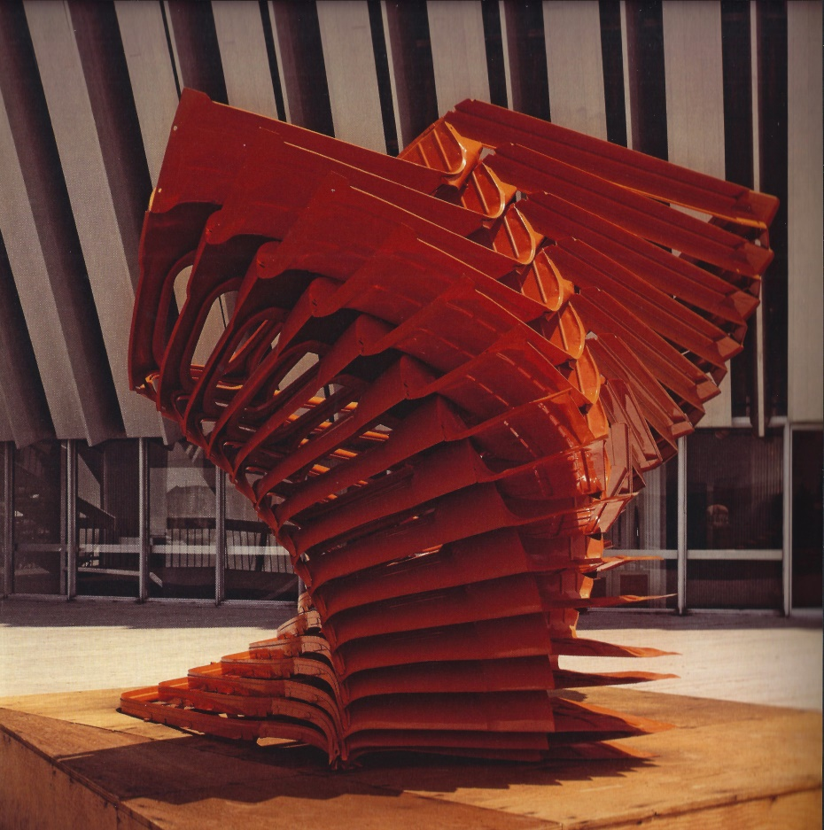

1. - ARMAN : L’Accumulation Spirale Renault 4 , 1967, Exposition universelle de Montréal, 220x350x300, côtés de caisses de R4 soudés.

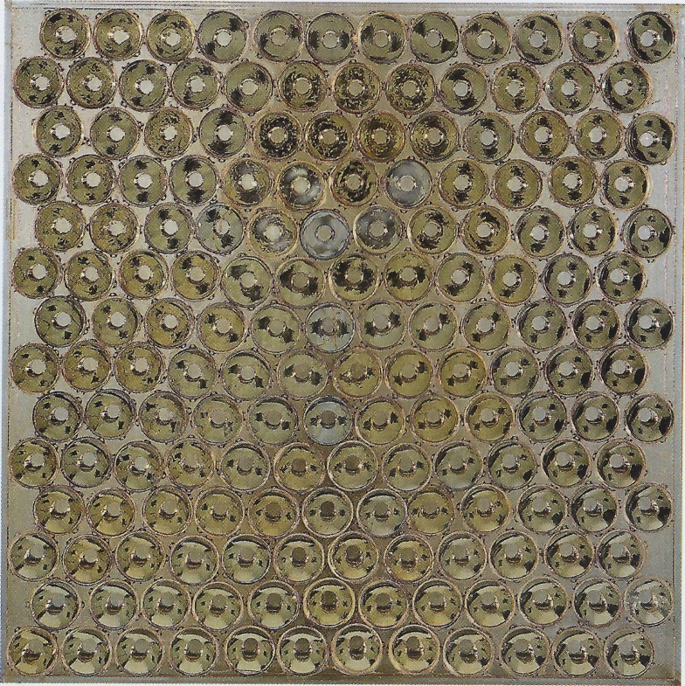

2. - ARMAN : Accumulations d’éléments mécaniques, 1974, 200x200,

Phares dans Plexiglass.
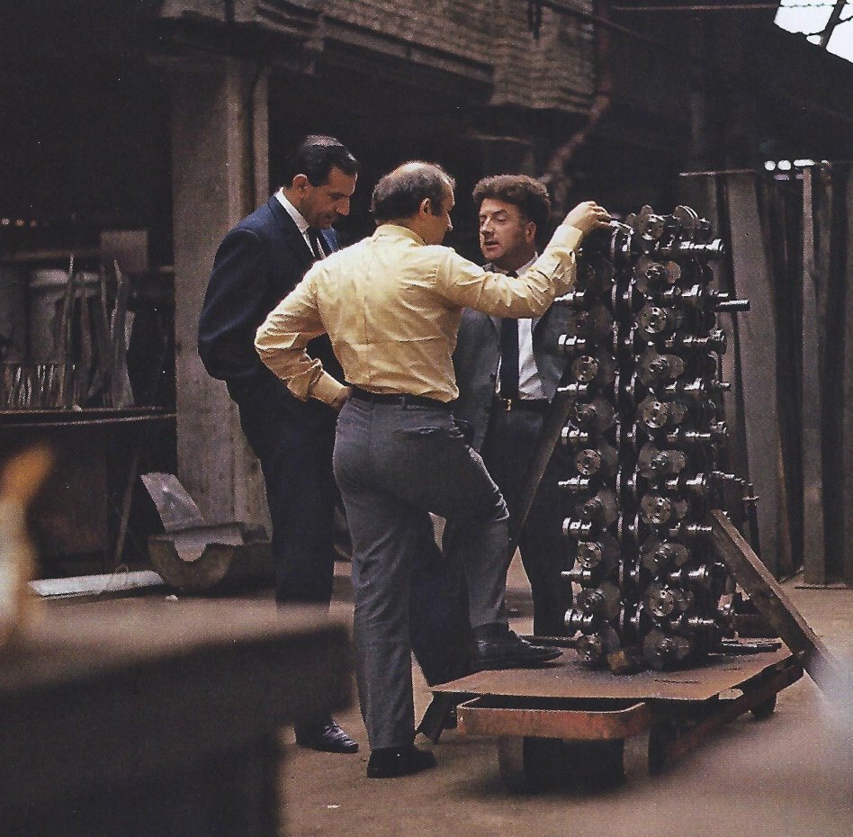

3. - Arman (de dos), Bernard Hanon et Claude Renard
devant l’accumulation Renault n° 111, 1967.

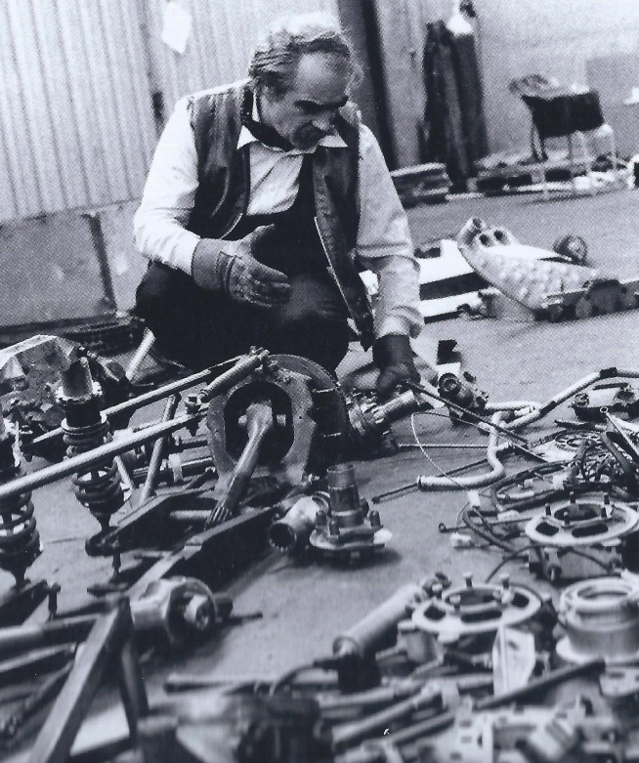

4. - Jean TINGUELY dans l’atelier de Rungis loué par Renault
pour la construction de Pit-Stop, 1984.

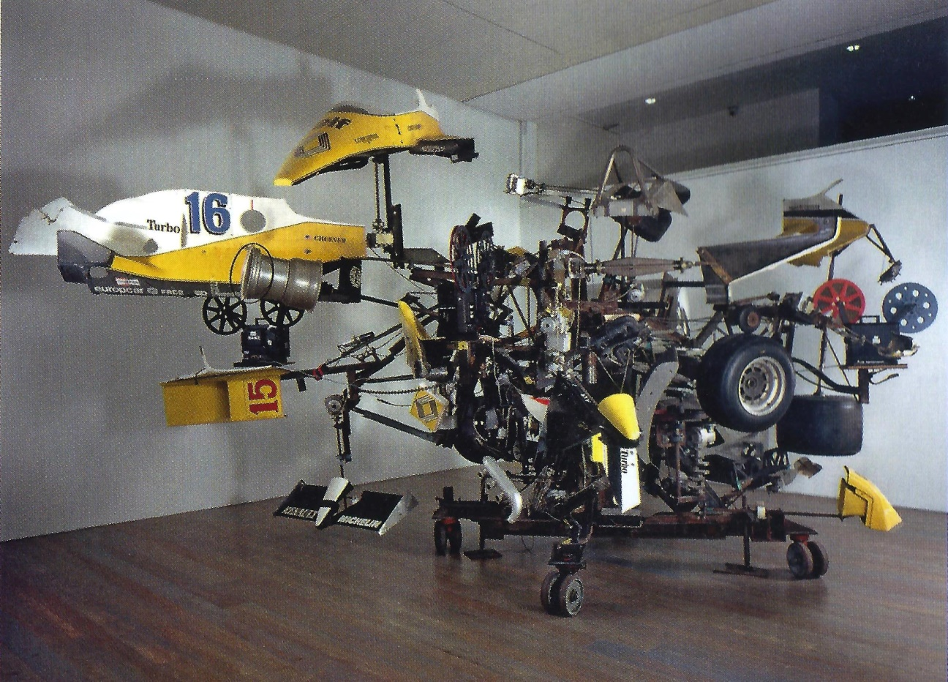

5. - Jean TINGUELY, Pit-Stop, 1984, 360x600x600, pièces de Formule 1, moteurs, appareils de projection de film.

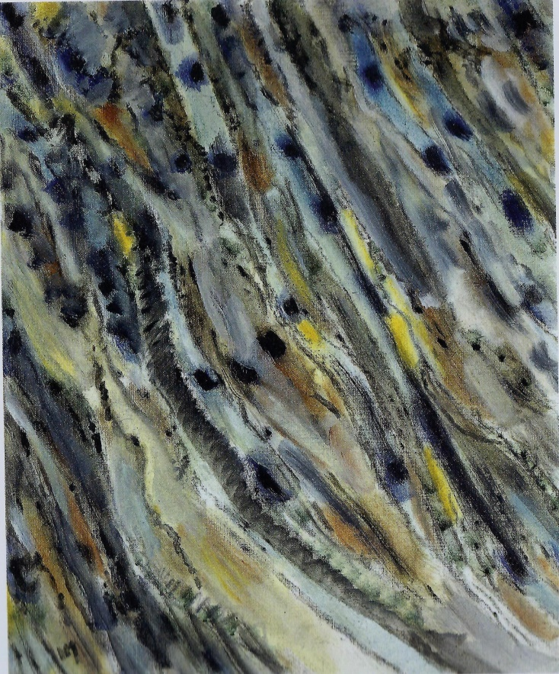

6. - Henri MICHAUX, Composition, 42x35, 1983, huile sur pavatex
(le Pavatex est un matériau d’isolation à base de fibres de bois).

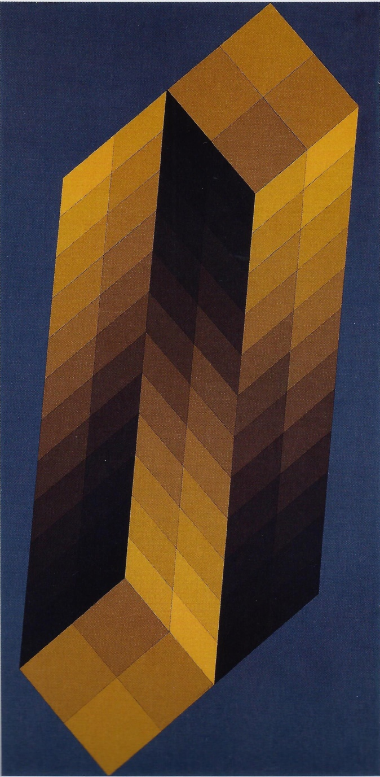

7. - VASARELY : Tridim S, 1968, 200x100, huile sur toile.

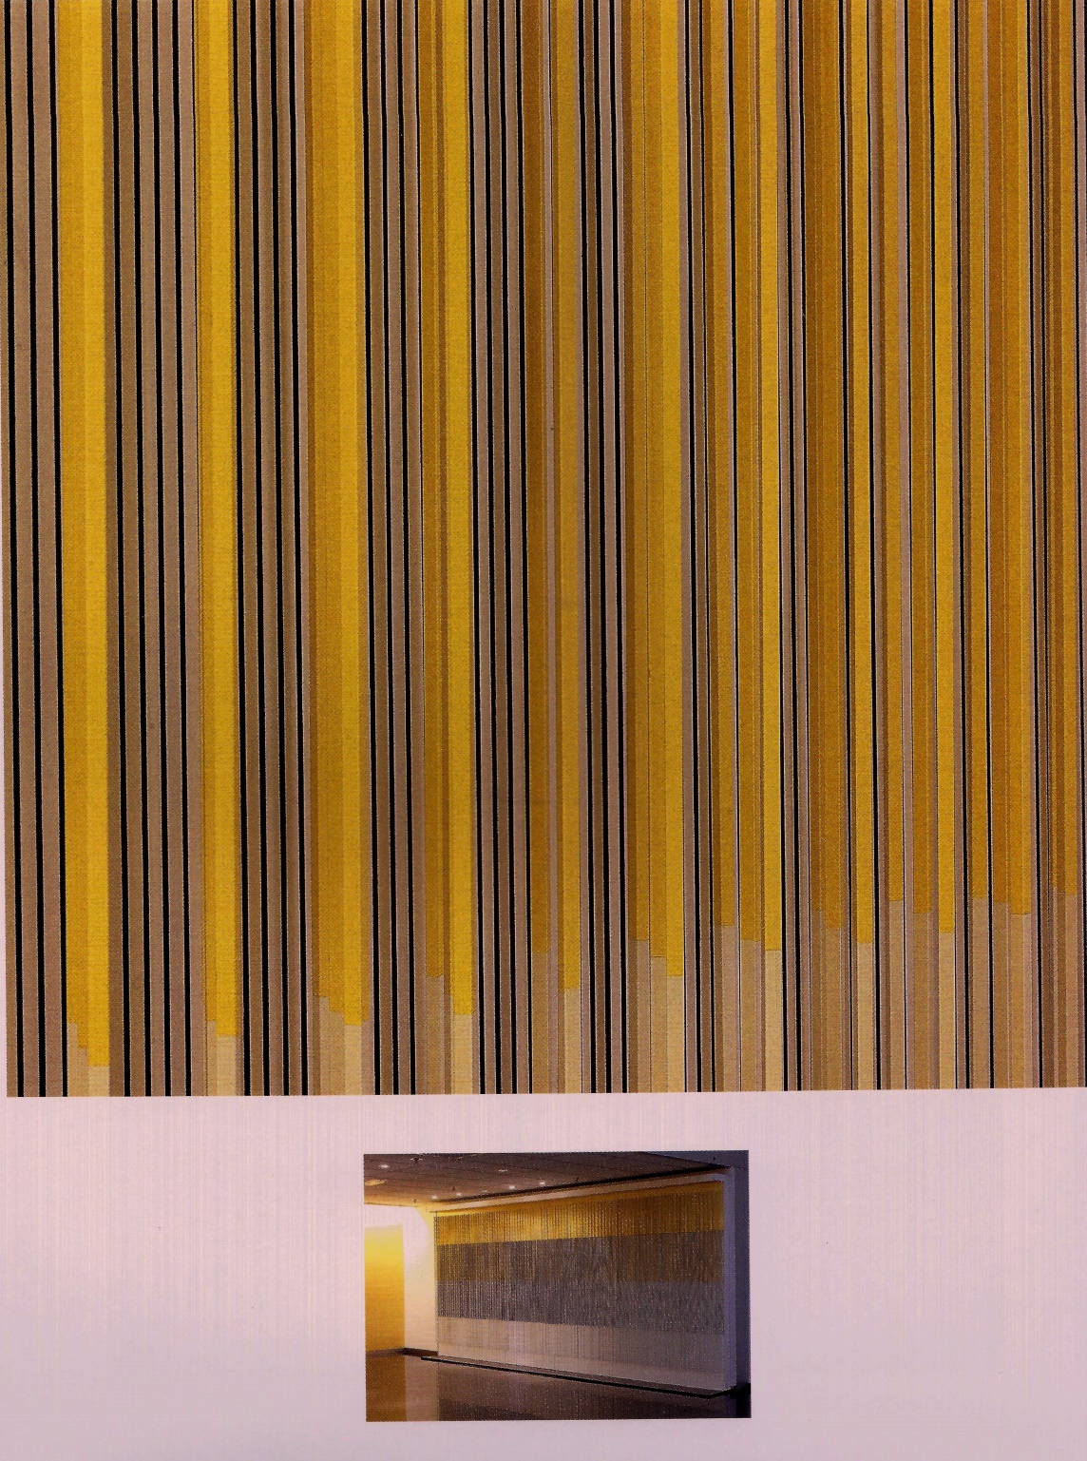

8. - Jesús Raphaël SOTO :Progression, 1974, bois et métal, détail et vue in situ, hall du siège social du Quai du Point du Jour, Boulogne-Billancourt.

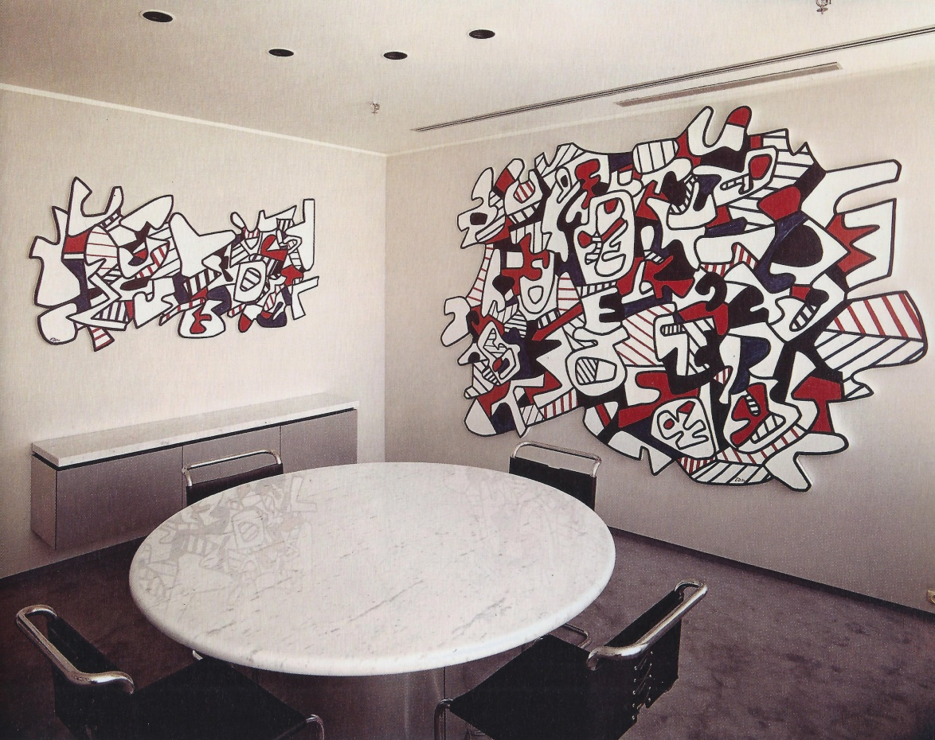

9. - Jean DUBUFFET : Le roman burlesque, 1974, peinture vinylique sur stratifié, salon n° 5 au 8e étage du siège social de Renault, Quai du Point du Jour.

10. - Victor VASARELY et son fils Jean-Pierre YVARAL, Etudes pour le logo de Renault, 1972.

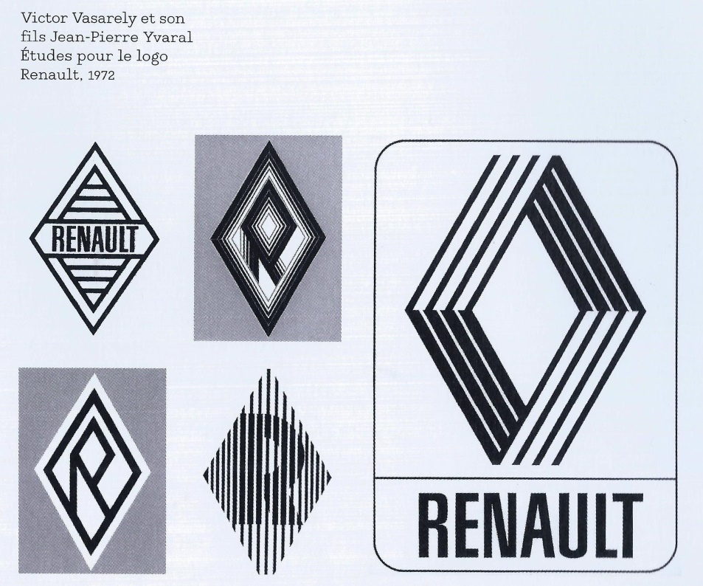

O.A.S. : Organisation armée secrète. Structure politico-militaire clandestine française créée en 1961 pour la défense de la présence française en Algérie.
La première partie de l’œuvre seulement.
On appelait ainsi un atelier de peinture à deux étages, à verrière double.
Le duplex a aussi été réquisitionné en 1943 par les Allemands qui édifient dans le jardin un blockhaus en charpente. (Il y subsistera longtemps et ne sera détruit que bien après l’installation de Malraux). Les troupes de libération américaines l’occuperont à leur tour, sur un tout autre mode, bienveillant, joyeux et décontracté, au dire des propriétaires, jusqu’au 18 juin 1945. Malraux emménagera en août de la même année.
Voir à ce sujet le témoignage de sa fille, Delphine Renard, dans son livre Tu choisiras la vie, Grasset, 2013.
Les adolescents ne s’épouseront qu’en 1952. La mère de Claude-Louis leur aménagera, au rez-de-chaussée de la maison, un petit appartement pris sur le sien. D’où la présence de l’enfant 19bis avenue Victor Hugo lors de l’attentat de 1962.
Entretien avec l’auteur, novembre 2013.
Entretien téléphonique avec l’auteur, octobre 2013.
In Tu choisiras la vie, p. 84, op. cit.
Flammarion, 2009. Micheline Renard en est le coauteur avec Ann Hindry, Conservatrice franco-américaine spécialiste d’art moderne.
L’Histoire de l’Art d’Elie Faure, parue en 1909 et sans cesse enrichie dans ses éditions successives, fut, par son caractère encyclopédique et la hardiesse de certaines de ses interprétations, la référence majeure de Malraux qui ne prétendait pas faire ouvrage d’historien ou de théoricien, mais d’abord de « poète », et par conséquent ne citait jamais ses sources.
Malraux avait écrit la préface du catalogue de l’exposition « Otages », à la Galerie René Drouin en 1945. « Fautrier a un monde, écrivait-il, parce qu’il a un œil et une vision tragique ».
« Savez-vous que l’art brut est né en même temps que le musée imaginaire ? », lancera à brûle- pourpoint le Ministre des affaires culturelles à Dubuffet lors de l’importante donation du peintre au musée des Arts décoratifs en 1967.
C’est André Morizet (1876-1942), maire de Boulogne pendant 26 ans, qui décida en 1931 la réunion des Communes de Boulogne et de Billancourt, jugeant que Boulogne n’était rien sans Billancourt, cité de l’essor industriel (automobile, aéronautique et cinématographique).
Bernard Hanon deviendra PDG de Renault en décembre 1981.
Malraux aux affaires, Ministre de l’Information en 1946, avait déjà projeté « un Musée de la Reproduction d’art » qui n’avait pas eu le temps de voir le jour. Il prônait dans ce domaine les mêmes idées que celles du Front populaire incarnées par son ami et Ministre de la Jeunesse Léo Hamon.
C’est en mars 1961 que la Commission de l’équipement culturel et du patrimoine artistique du IVe Plan acte l’ouverture de vingt Maisons de la culture en quatre ans.
Christian Beullac (1923-1986) fut aussi Ministre du travail de 1976 à 1978, puis Ministre de l’Education nationale de 1978 à 1981, sous le gouvernement de Raymond Barre. Il œuvra en particulier à l’ouverture du monde de l’école sur l’entreprise.
Arman, à ses débuts, logea dans la maison de Boulogne, chez les Renard.
Il sera assassiné le 17 novembre 1986 par « le Commando Pierre Overney » d’Action directe.
Le Ministre de la culture, Jack Lang, lui était tout acquis.
Il mourra en mars 2005, ayant demandé qu’on disperse ses cendres dans le petit jardin de Boulogne et léguant une belle collection personnelle à la Fondation Beyeler de Bâle.

